Philips TV Test Equipment A/S

Referent: Mødenr.: Mødedato:
Niels Berendt, DEV, lokal 5640 42 1996-12-18

Side: Ref: Dato:
1 0000.doc 1996-12-23

Deltagere (mærket med *) :

* Bjarne Læsøe BLæ DEV
Dan Frederiksen DF DEV
Gunner Bækgaard GBg DEV
Gustava Kranc GK DEV
Henriette Syndberg HSy LOG
* Jan F. Olesen JFO DEV
Jens Bjørn Hansen JBH QUA
John Andersson JA SAL
John Milo Larsen JML DEV
Jørgen Parbst JPa DEV
Kim Engedahl KEn DEV
Kurt Møller Nielsen KMN FMS
Marian Gerie MG DOC
* Niels Berendt NBe DEV
Niels Harthøj NHa DEV
Ole Plett OP SAL
* Ole Skrydstrup OSk DEV
Peter Frederiksen PF DEV
Poul Wachmann PWa OPR
Preben Christiansen PRC DEV
Rolf Søbirk RSø SAL
Sven Normann Jørgensen SNJ DEV
Tommy Nielsen TN FMS

Kopi:
Alle ovenfor nævnte

Emne:
PT 5210 VariTime Digital Sync Generator
Integreret produktudviklingsmøde

Generelt

Change-over unit afsnittet er fra og med dette referat flyttet over i et selvstændigt mødereferat da projektdeltagere, mødedeltagere, aktiviteter og terminer efterhånden er forskellige. Det første PT 5210 VariTime Change-over Unit referat nummeres parallelt med dette referat og har altså nr 42.

Sales

OP Sales Manual, der kan udleveres til sælgere 961215, udarbejdes. Skal bl.a. indeholde:
- Sammenlignende datablad suppleres med Leitch
- 100 most asked questions and answers.
- T:\PT5210\FAQ\5210faq.doc udbygges løbende.
- Spørgeskemaer fra IBC konkurrence skal analyseres.
- Sælgere bedes løbende registrere spørgsmål og rapportere til PTV. Inddrages eventuelt i iron man regi.
- Application notes
- Selection guide

OP Rentabilitetsforhold omkring salg af PT 5210 i USA. OP præsenterede ved Realisations Review’et en beregning af dækningen ved salg i USA. Heri var medtaget andel af udviklingsomkostningen. Det blev besluttet at fjerne udviklingsomkostningen i dækningsberegningen. da denne omkostning allerede er afholdt. Herefter vurderes situationen igen.

OP Apparater, der leveres til kunder, foreslås vedlagt et spørgeskema om bl.a.: Application, konstaterede fejl og mangler, gode og dårlige features m.v.. Dette opfattes som et led i produktvalideringen.

OP Per Böhler, NRK, kontaktes vedrørende artikel omkring PT 5210 test.

Product Management

BLæ Registrering af VariTime som varemærke. Feed-back vedrørende registrering i Benelux afventes fra Philips Holland.

OP Salgsteksterne for de enkelte typenumre i MFG-PRO bør rettes så de bliver mere sigende omkring de indeholdte funktioner. Årsagen er at teksterne også danner grundlag for Availability listen, fakturering m.v.

BLæ Selection guiden skal udvides med de Tek og Trilogy lignende udgaver. 40) Blæ overvejer at ændre den i retning af det grafiske forslag fra UK suppleret med en beskrivelse af hver af standardudgaverne. Oplæg er leveret til HS, OK.

OP/BLæ Sandsynligste indhold af Matrix Bar signal:
- Som testsignal i PM 5640 bestående af en række forskellige standard testlinjer i vandrette striber (lavet til WM 700). OP kan eventuelt få bekræftet signalet ud fra et photo.
- Lig med SMPTE Color Bar, kaldes da Bar Matrix signal (ifølge Flemming Kuhlmann, DR)

BLæ/OP Testsignalaspekter.
- Antallet af test signaler og disses fordeling på de forskellige generator options
- Skal SPG’en have så mange signaler, at den dækker TSG området?
- Introduktion af en simpel SDI TSG 1 option først og en avanceret eller meget avanceret SDI TSG 2 option senere blev foreslået.
- FCC eller SMPTE Color Bar i SDI Black Generator
- I 525 mode er idag defineret FCC color bar. SMPTE color bar menes at være mere interessant i studier.

BLæ Status med hensyn til Color Bar ønsker:

Color bar type | SDI Black | SDI TSG 1 | Analog TSG
Rød split field color bar, 75% * | - | 525, 625 | PAL, NTSC
Grå split field color bar, 100% * | - | 525, 625 | PAL, NTSC
Full field color bar, 100% | - | 625 | PAL hvis muligt
FCC udskiftes med SMPTE color bar ** | 525
Full field EBU color bar, 75% | 625

*) Hvis der ikke er plads til både rød og grå split field foretrækkes den grå.
**) Hvis det kan ske uden nævneværdig udvidelse af udviklingstiden

Development

Prioriteret leveringsrækkefølge og de forventede terminer for færdiggørelse af PCB dokumentation og foreløbig TPD på de vigtigste options:

Option | Leverings-  prioritet | PCB dok.  klar for DEV print | Foreløbig TPD  klar for Hamann  (5 d print produktion) | Aflevering fra FMS (baseret på 8 uger ***)
PT 8608  Analog BB | 1 | 20/11 *  22/11 OK | 4/12  OK | 5/2
PT 8609  SDI black & color bar | 1 | 26/11 *  OK | 23/12 (16/12 hvis alt går godt) OK | 19/2
PT 8602, 3  SDI test signal generator | 1 | 24/12 | 16/1 | 17/3
PT 8605 **  AES/EBU audio generator | 2a | 25/11 *  26/12 OK | 10/12  13/12 OK ****) | 10/2
PT 8601  Analog test signal generator | 2b | 5/2 * | 28/2 | 28/4
PT 8607  Longitudinal Time Code | 3 | 27/11 *  13/12 OK | 22/1 ved 15 d print produktion | 21/3
PT 8604  Multiple BB buffer | 3 | 20/12
PT 8606  SDI genlock | 4

*) Mindre produktionskvantiteter kan bestilles hvis det er ønskeligt.
**) Digital audio generator indgår i PT 5210 ordret til Tyskland.
***) Da visse råprint bestilles til produktionsformål allerede ved frigivelse til DEV print kan kortere forløb opnås på disse.
****) De leverede print kan bruges til kundeleverancer, men skal modificeres på grund af kortslutninger. Nyt layout til næste bestilling.

GK/OP Assy survey og styklister er udvidet med de sidst tilkomne /numre (til og med /12, /13 udgår indtil videre). På grund af ønske fra PWa om ny stykliste struktur vil både assy survey og styklister blive ændret med et ekstra niveau. For at kunne producere PT 5210/00 og alle option enheder til mellemlager indføres 4008 numre der beskriver disse (en slags ex. packing numre).

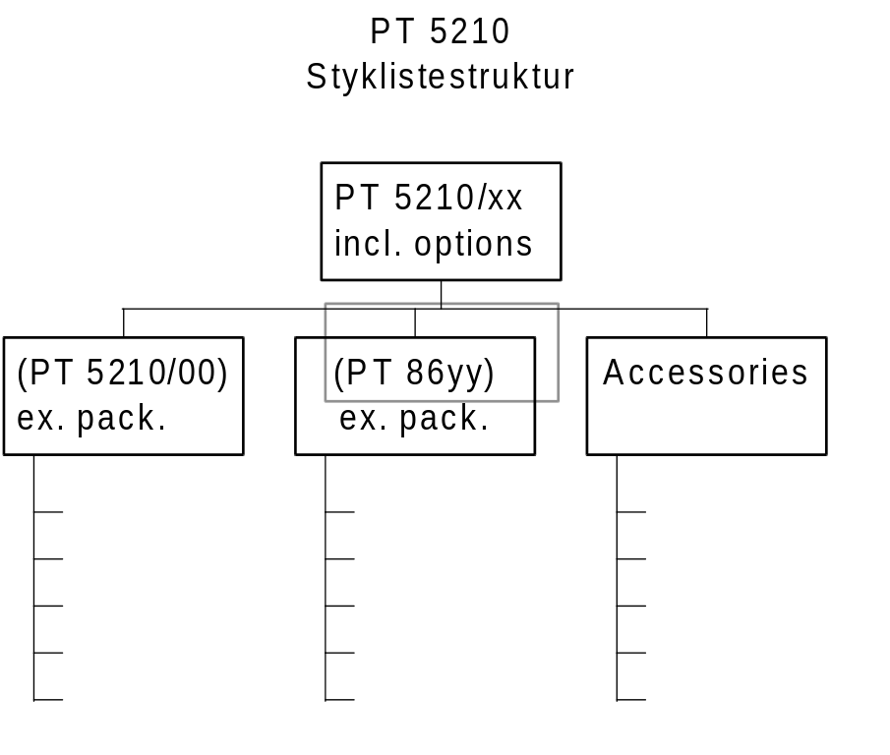

NHa/PF AES audio generator og SDI test signal generator ønskes udvidet fra: Silence, 0, -10 og -20 dB til: Silence, 0, -9, -12, -14, -16, -18 og -20 dB.
Det er vigtigere, at levere produkter tidligt end at have udvidet lyd i de første apparater.
SDI black & color bar skal stadig kun have silence.

NBe Safety test report. Hvis apparater leveres til kunder før egentlig safety test report er udarbejdet, skal der foreligge en dispensation fra MvT.

SNJ OCXO driftproblemet er alvorligt. Ekspertise hos krystalleverandør i tyskland er inddraget i processen, udover at problemet søges løst parallelt her. 42) Vi venter på svar fra Tyskland, 14 dages ekspeditionstid.
En mængde analyser og målinger på OCXO’er med forskellig ældningsperiode er igang. Seks ugers ældning har bedret situationen, men det er ikke tilstrækkeligt. Stigende frekvens som funktion af tiden ser ud til at være typisk.

JML/SMa Krumme print. Før genbestilling af print skal PCB dokumentationen rettes således at kobberplaner placeres symmetrisk om centerplanet. Da dette indebærer ændrede overhøringsegenskaber m.v. skal udvikling godkende et praktisk eksemplar før masseproduktion.

SNJ -5V SMPS lokalregulator har givet problemer i prøveproduktionsaparaterne, da udviklingssamples af IC’en har anderledes opførsel end produktionseksemplarerne. Beslutninger er truffet om indførelse af en -5V low drop lineær regulator i stedet for. Alle produktionsapparater skal modificeres. KUT udarbejdes.

NHa/KEn SDI TSG option skal ændres til en hurtigere micro processor, 8031 skiftes til XA, dette kræver printlayoutændring. og SW ændringer.

Quality

JBH Pålidelighedsdata for de nye komponenter er modtaget fra en del leverandører, der mangler dog stadig nogle.

Production

DF/JPa Ovnen til affugtning af print før lodning er ikke stor nok til at PT 5210 main board kan ligge normalt heri. Akut løses problemet ved at orientere printene skråt. DF inddrages vedrørende den permanente løsning. JBH er yderligere inddraget vedrørende vurdering af pålidelighedsproblematikken ved ovntørring af print med SMD komponenter ved 120°C! 41) Hamann ovntørrer SMD monterede print ved 80°C i 2 timer før montage af leaddede komponenter. Ekstra ovn bør anskaffes i PTV.

PWa Det skal sikres, at Hamann ikke knækker printmodulerne ud af rammen, når PTV skal eftermontere de leadede komponenter. 40) Det synes at være hensigtsmæssigt hvis LOG let kan styre om en given leverance skal være med eller uden ramme, da det afhænger af om OPR skal montere de leadede komponenter eller Hamann. Løsning efterlyses. 41) Idag står informationen om ramme afknækning på stencil tegningen. Da Hamann fremover skal bestille stencils vil denne tegning som noget nyt ende hos Hamann, men LOG kan ikke let ændre afknækningsstatus, da det idag kræver en KUT.

JML/SMa De første print der er produceret efter nyt layout for afknækningstappe lever ikke helt op til forventningen så forbedring skal overvejes.

NBe/ Når pilotproduktionen er afsluttet afholdes et “ERFA”-møde omkring forløbet.
KMN

Testudstyr

KEn Der arbejdes hårdt på at færdiggøre den “indvendige” Remote SW i PT 5210 således at FMS testroutiner kan færdigudvikles. 41) Remote SW i PT 5210 er færdiggjort i en grad som tillader adgang til fabriksjusteringsparametrene.

JPa For varmerumstest af løse options, tilvirkes en central power supply med tilslutningsmulighed for et større antal options, f.eks 5-10stk. 41) En hovedforsyning og et lokalt regulatorpanel til 2 print er fremstillet. Der suppleres med to regulatorpaneler yderligere.

Service

RSø Tek og PTV’s garantibestemmelser sammenlignes nøje for at finde eventuelle besparelser. Bl.a. vurderes om ikke kunden kan betale fragten og betale ekstra for ekstra hurtig garantireparation.

DEV Input til Service manual er forsinket. Behovet for at have service manualen fra start var oprindelig afledt af at kunne foretage unit swopping i bl.a. USA. Til dette brug kan det blive nødvendigt at fremstille et foreløbigt materiale eller eventuelt referere til installationsvejledningen for de enkelt options.

BLæ Installationsvejledning for PT 86xx modulerne skal udarbejdes. Leveres separat med hver option og inkluderes eventuelt også i Operating Manual.

RSø Customer Support Marketing Plan udsendes i den foreliggende udgave. Termin for endelig udgave er Release for delivery ultimo 1996.

RSø/PWa KU nummer mærkning skal tages op igen og fastlægges af RSø. Som minimum skal alle PT 5210/xx og “løse” PT 86xx enheder have eget KU nummer og proceskort. Når en standardudgave af PT 5210 i princippet indeholder en eller flere PT 86xx options, og er ordret som det fulde standardapparat vil option enhederne ikke nødvendigvis have eget KU nummer. PROM versioner m.v. er af servicemæssige årsager interessante at kende for alle leverede apparater, men PWa advarer omkring omkostningen til at foretage denne registrering. En mulig løsning kan være at klæbe PROM label kopier på proceskortet.
DEV Det er muligt at få test PC’en til automatisk at indlægge oplysninger i EEPROM på hvert modul. F.eks.: 12NC, KU nr eller fortløbende nr., dato, sidste kalibreringsdato, afprøver. Kopi af disse data for hvert apparat kan eventuelt lagres skjult i “certifikat” fil.

Logistics

PWa/NBe Der afholdes et møde med Hamann når første serie af PT 5210 print er leveret. For at udveksle korrektionsforslag til optimering af processen (dokumentation, layout, komponenter, rammer etc.).
Log-, print- og udviklingfolk deltager. 41) Visse informationer er allerede indhentet ved besøg hos Hamann.

PWa PTV skal altid have mindst 1 stk PT 5210/00 + et antal af hver af samtlige options på lager, således at enhver af standardudgaverne kan sammensættes. Dette indebærer at PT 8608 og PT 8609 hver skal lagerføres med 3 stk og de resterende options med 1 stk (herfra undtages præcisions referencen, som ikke lagerføres) 41) Nyt forslag fra PWa, som ønsker at kunne producere alle enheder med kommercielt nummer udfra et 4008 nummer (ex. packing no.), se udviklingsafsnittet..

PWa Passende emballage skal sikres til forsendelse af PT 5210. Kabinettet er dybere end sædvanligt.

Operating manual

BLæ I operating manual anføres, hvilke stiktyper kunden skal anskaffe for eksterne forbindelser. RSø ønsker, at der også udtages servicenumre på disse.

BLæ Installationsvejledning for kundeinstallerbare options er en naturlig del af operating manual. Samme info som følger med de enkelte options.

Prøveproduktion

Da testudstyret er ukomplet assisterer udvikling som forudset FMS.
4 af 6 leverede kabinetter var beskadiget ved ankomsten til PTV. Kan muligvis rettes.

Post prøveproduktion

Post prøveproduktionen hæves på grund af kundordrer fra de sidst aftalte 15 stk til 30 stk. For hurtig, sikker og billig produktion af printene anvendes det “gamle” grundlag leverandøren har liggende.
De manuelle modifikationer, som er påkrævet p.g.a. gamle print, beskrives af DEV og udføres i PROD. OK.

Plan

Prøveproduktion
- Aflevering FMS 18. december 1996-> ultimo 1997
- Validering i DEV afsluttet 20. december 1996-> 7.januar 1997

Release for Production, kombineret med int. projektmøde. 31. december 1996->8. januar 1997

Post prøveproduktion
- Fremtagning til Hamann 5. december 1996
- Fremtagning til leaded montage 17. december 1996
- Fremtagning til FMS 31.december 1996
- Aflevering FMS 15. januar 1997

Regulær produktion
- Revideret TPD frigivelse 15. januar 1997
- Første apparater færdige 20. marts 1997

Næste møde

Onsdag 8. januar 1997, kl. 10:00, lokale B215

Med venlig hilsen

Niels Berendt, DEV

